电子合同签署系统
PC端签署操作手册

北京数字认证股份有限公司
二〇二四年一月

- 供应商CA认证缺失的操作指引汇总
- 公司尚未申请“公章”类型的印章：
参考
- 公司未完成企业认证：
参考
- 参与投标的用户无公司公章使用权限：
参考
- 关于申请CA证书公司资质介绍：
参考
- 详细操作流程介绍
  - 电子签章登录页
如供应商是在“前往CA认证”的待办中前往电子签章系统，请在TIP的待办页面中点击“前往供应商管理系统”按钮后会跳转到供应商管理系统，供应商按要求输入账号和密码后，点击“CA注册及认证”进入电子签章系统登录页。
如供应商是在投标时需要前往电子签章系统给投标文件盖章，请在TIP投标页面中的“上传投标文件并盖章”环节点击“提交并前往电子签章系统”按钮，先跳转至供应商管理系统后，供应商按要求输入账号和密码登录成功，点击“CA注册及认证”进入电子签章系统登录页。
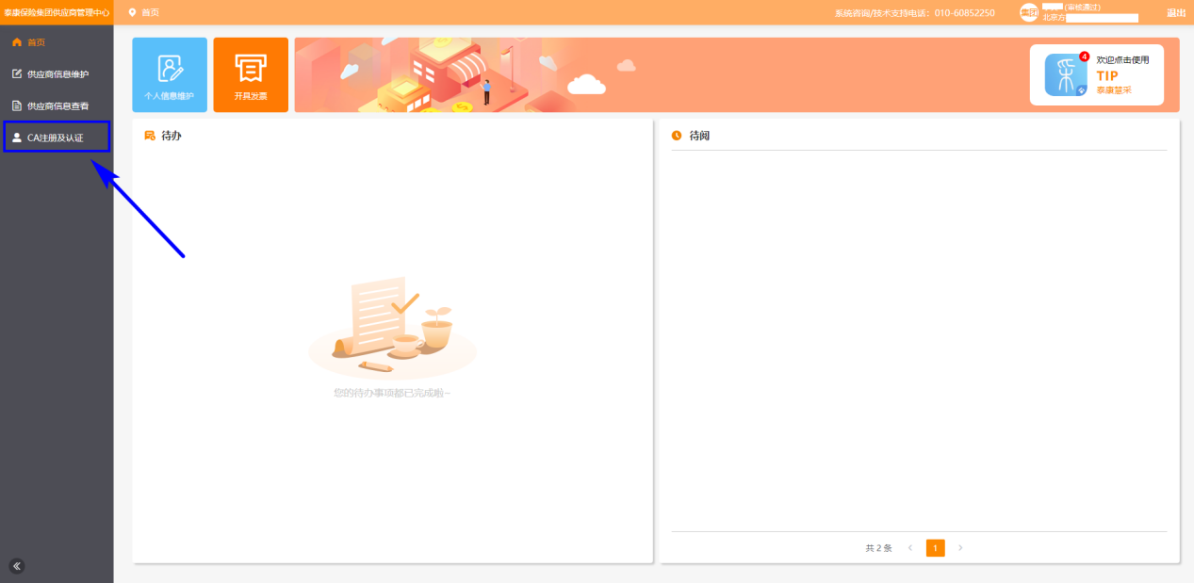
  - 文件上传
供应商在TIP系统完成投标文件的上传后，点击页面中“提交并前往电子签章系统”后即可进入签章系统进行签章操作。
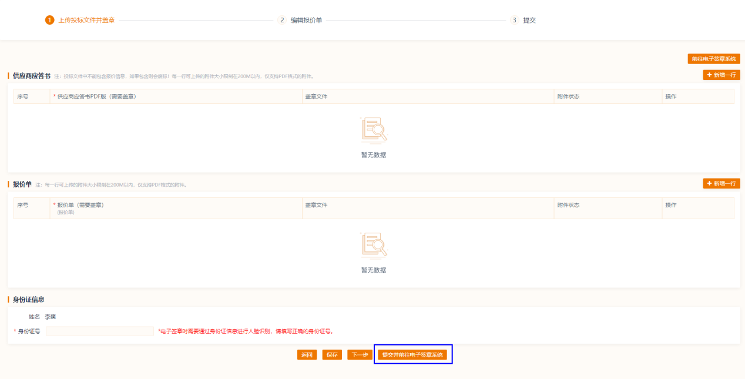
  - 投标文件签章
个人用户及企业用户通过此菜单对合同（即投标文件）进行查看及管理。根据合同签署状态及操作类型不同分为以下几个菜单：
- 待我签署
- 待他人签署
- 已完成签署
- 已作废
- 我发起的
- 草稿箱
    - 待我签署
查看当前用户作为签署方或当前用户有印章授权（企业或部门印章）的机构下的未签署合同。
- 用户可对合同进行：预览、下载、查看签署轨迹；
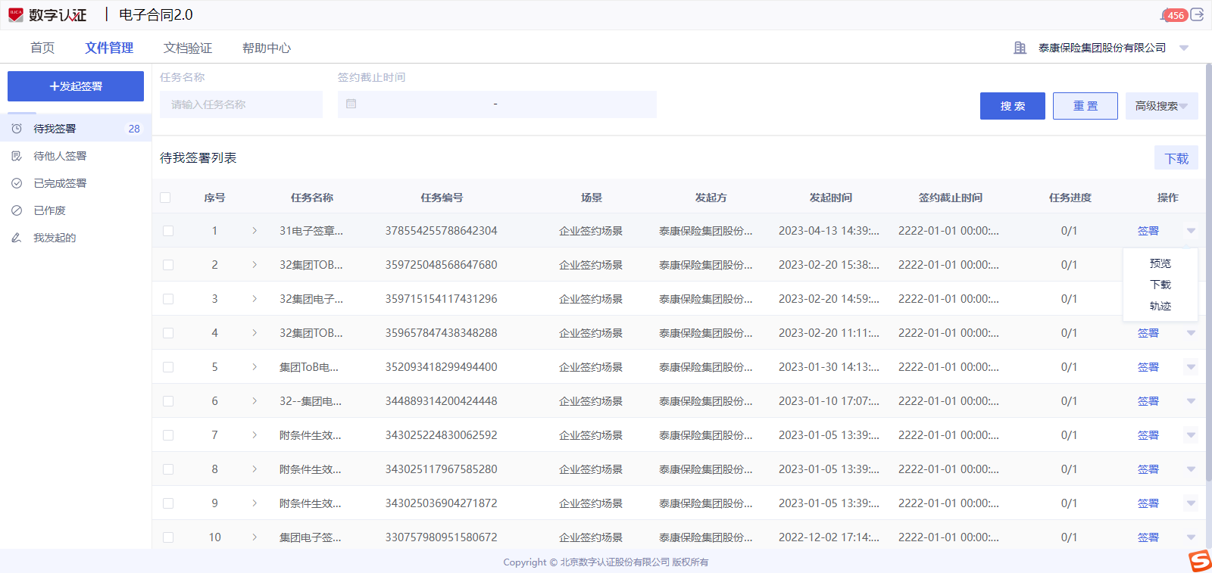
      - 签章
【单份/组发起】合同（即投标文件）签署时，点击【签署】，进入签署页面，用户选择印章并过拽至指定签署位置进行签署。
- 印章范围：当前用户授权的印章，即个人用户选择个人印章，代表授权企业则选择企业印章；
- 支持添加多个印章（含日期章）至签署页面；
- 在【确认签署】前，可对新添加的印章进行移动或删除；
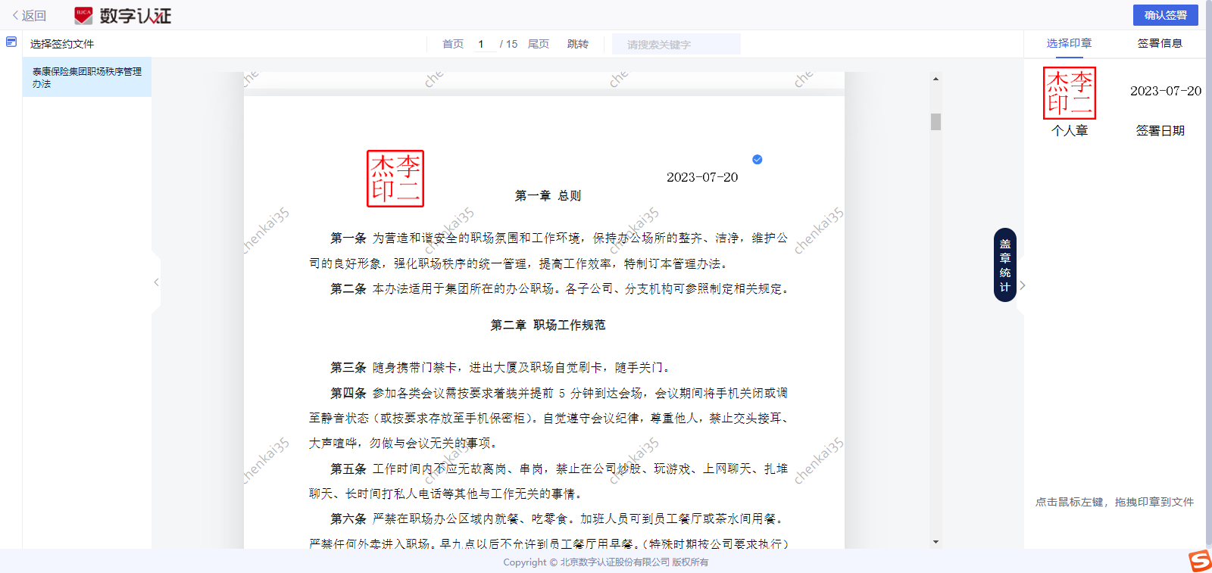
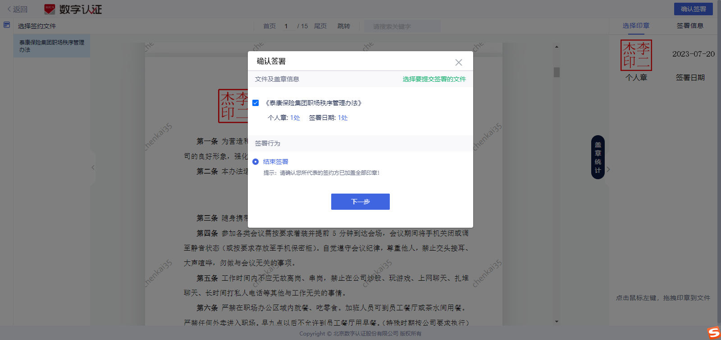
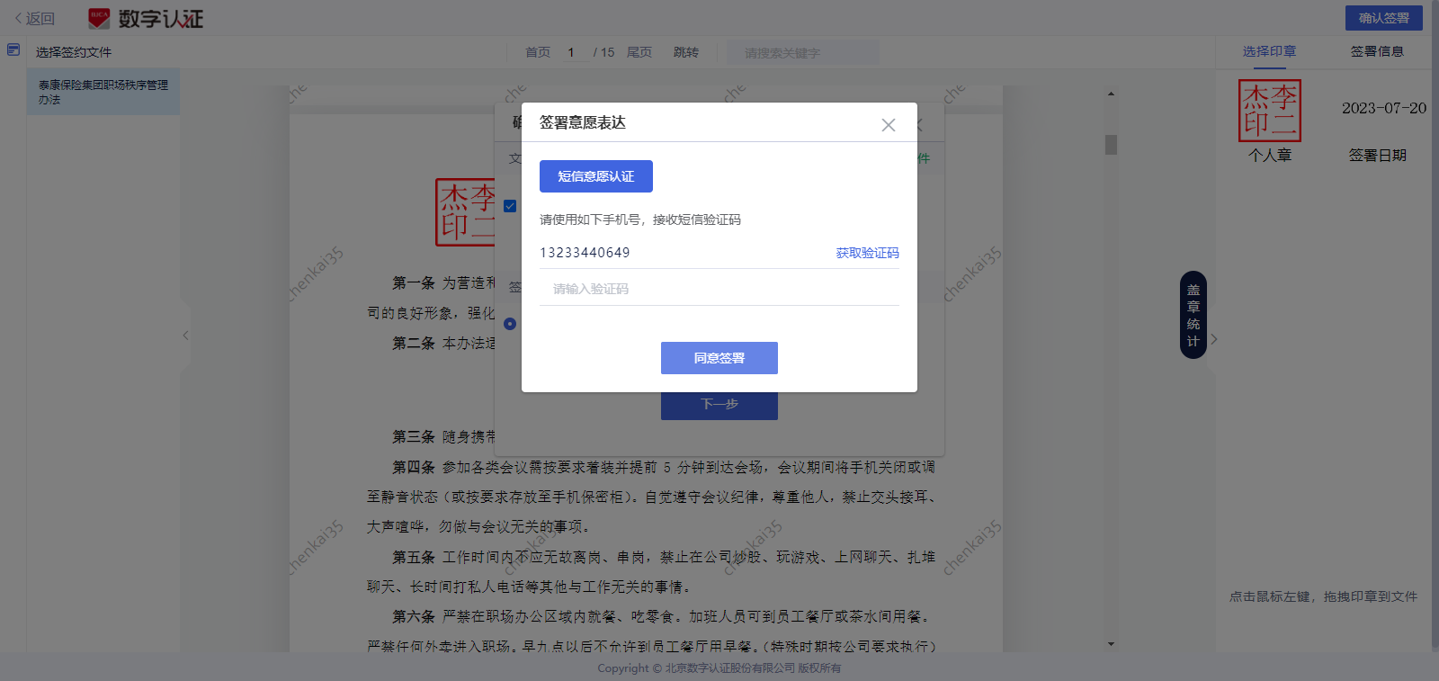
如印章均已拖拽至指定位置，则用户可点击合同签署页面底部的【确认签署】，在弹出框中确认用印信息，以及是否结束签章（结束后当前签署方无法再次进行签署），在提交签署后进行短信签署意愿验证，验证通过后，该合同（即投标文件）签署完成。
  - 运维联系方式
TIP系统：投标时标书上传或编辑报价单等有问题可咨询
010-60852251 / 2249；
电子签章系统：投标文件进行电子签章时有问题可咨询：010-58515511/4009197888。

